TwinCAT状态监控（TF3600）基本介绍
作者：袁英杰
职务：华东区 技术支持工程师
邮箱：yj.yuan@beckhoff.com.cn
日期：2024-05-09
摘 要：
本文介绍了TwinCAT中对信号的频域处理方法，以TF3600 Conditon Monitoring展开，介绍信号处理流程，并挑选了部分函数简单介绍其使用。
本文只是针对TF 3600做一个简单的介绍与测试，有关于傅里叶变换的相关内容相较复杂深奥，如果希望深入研究可以参考Beckhoff Infosys中的相关部分或者查阅其它文献。
附 件：
序 号 | 文件名 | 备注

历史版本：
2022-9-9 | 袁英杰 | TF3600使用流程

免责声明：
我们已对本文档描述的内容做测试。但是差错在所难免，无法保证绝对正确并完全满足您的使用需求。本文档的内容可能随时更新，如有改动，恕不事先通知，也欢迎您提出改进建议。
参考信息：

目 录

1. 软件版本 4
1.1. 倍福Beckhoff 4
1.1.1. 控制器硬件 4
1.1.2. 控制软件 4
1.2. TF3600 4
1.2.1. 模拟波形 4
1.3. 函数库 4
2. 信号处理一般流程 5
2.1. 状态监控过程 5
2.2. 控制任务和计算任务的数据交换 6
2.2.1. MultiArray 6
2.2.2. MultiArray的配置 7
2.2.3. FB_Source和FB_Sink 7
2.3. 频谱的分度 9
2.3.1. TF3600中的频谱缩放 11
2.3.2. 校准的分类 12
2.3.3. 基于参考信号的缩放 12
3. 使用示例 13
3.1. RealFFT（实信号快速傅里叶变换） 14
3.1.1. 功能块介绍 14
3.1.2. 功能块使用 15
3.2. MagnitudeSpectrum（幅度谱） 15
3.2.1. 功能块介绍 16
3.2.2. 功能块使用 16
3.3. ComplexFFT（复信号快速傅里叶变换） 19
3.3.1. 逆傅里叶变换 20
3.4. PowerSpectrum（功率谱） 21
3.5. PowerCespectrum（倒频谱） 21
3.6. SlidingDFT（滑动离散傅里叶变换） 23
4. 常见问题 25
4.1. 振动检测问题 25
4.2. 小波变换 25
5. 附页—傅里叶变换及相关内容 27
5.1. 傅里叶变换 27
5.1.1. 信号的分类 28
5.1.2. 离散傅里叶变换 29
5.1.3. FFT的误差分析 32
5.2. 其它信号处理方法 33
5.2.1. 功率谱问题 33
5.2.2. 倒频谱问题 34
5.2.3. 解析信号（复数信号） 35
5.3. 齿轮振动分析 35
5.3.1. 幅值调制信号 35
5.3.2. 频率调制信号 35
5.3.3. 边频带 36

软件版本

倍福Beckhoff

控制器硬件
笔记本

控制软件
大于TwinCAT 3.1 Build 4013版本

TF3600
TF3600 | TwinCAT 3 Condition Monitoring
安装包下载：TF3600 | TwinCAT 3 Condition Monitoring | 倍福 中国 (beckhoff.com.cn)

模拟波形
使用模拟波形发生器FB_FunctionGenerator模拟需要采集的信号，该函数可以产生调幅波、三角波、方波、脉冲波、锯齿波、正弦波、噪声信号等。

函数库
Tc3_CM、Tc3_CM_Base、Tc3_MultiArray，这三个库函数需要添加到PLC的库中。

信号处理一般流程
TwinCAT会在初始化阶段开辟内存区并完成相关的初始化。由于输入数据的元素数量、类型和内部结构体参数取决于各自功能块的配置，因此它们的内存空间在原则上是动态分配的。这是通过使用PLC状态监控库（TF3600）自动完成的。
由于所有的内存分配都发生在初始化过程中，函数块的初始化可能因此占用了相对大量的内存，因此也可能在此时(但不会在以后)由于缺少内存空间而失败，可以通过加大route memory或者提升硬件运算能力规避该问题。
一旦对象被删除，分配的内存将被再次释放。
TwinCAT 3状态监控库保留的缓冲区是在TwinCAT AMS router memory中的功能块初始化期间创建的，因此它们可以在实时条件下执行。某些功能，如高分辨率直方图和分位数，以及具有非常高分辨率的频谱计算，需要比传统控制程序更多的内存。因此，如上文提到的，可能需要增加route memory的大小。

状态监控过程
一个状态监控过程通常由数据采集、若干种算法和显示结果这三部分组成。
TwinCAT 3状态监控库使用了灵活的数据结构的数组，允许一个块一个块地保存、传输和计算数值数据，既可以表示多维数据，也可以表示一维数据。
根据配置的不同，Condition Monitoring算法对CPU资源的消耗非常的大。因此，应该为算法优先配置单独的任务（Process Task）。同步数据交换和线程安全（避免访问临界区）的相关难题被库函数块内部封装（即使用库函数可以高效安全地完成同步数据交换），以便灵活地操作数据分析链。当然，并不禁止单个任务来处理整个数据分析链。如果可以根据CPU和任务周期时间快速处理所需的算法，则建议这样做，这需要强大的CPU算了和合理的task分配（时间和优先级）。
分析步骤和相应的缓冲区大小表示任务周期时间的状态。这样的计算必须经常执行，以便能够处理所有输入数据。
比方说：数采集到的数据存储在缓冲区中，缓冲区的大小声明为1600个元素。当超采样系数为10时，填充缓冲区需要160个周期。如果是1ms的任务触发信号采集，则触发任务计算的周期时间必须小于160ms。
建议将计算周期时间设置为一个较低的值，以实现更快的响应(至少0.5倍)。此外，最小的可能计算周期时间必须考虑到算法的复杂性和所使用的CPU的性能。

计算周期时间< 0.5 *信号采集周期时间*缓冲区大小/超采样率

由于参数和输入值的组合可能会导致更长的执行点，所以任务时间的设置应该提供少量预留。

通常情况下，数据分析时间不应该超过任务周期时间。但对于一些统计函数块(分位数、直方图……)来说，这些函数块最初只向内部内存中添加几个任务周期的数据，只有后续的计算(N次循环后收集数据)需要时间。相应的任务周期时间可以适应简单的无需计算的调用。虽然这将导致在调用计算时超出周期时间，但它确保了快速响应时间。

控制任务和计算任务的数据交换
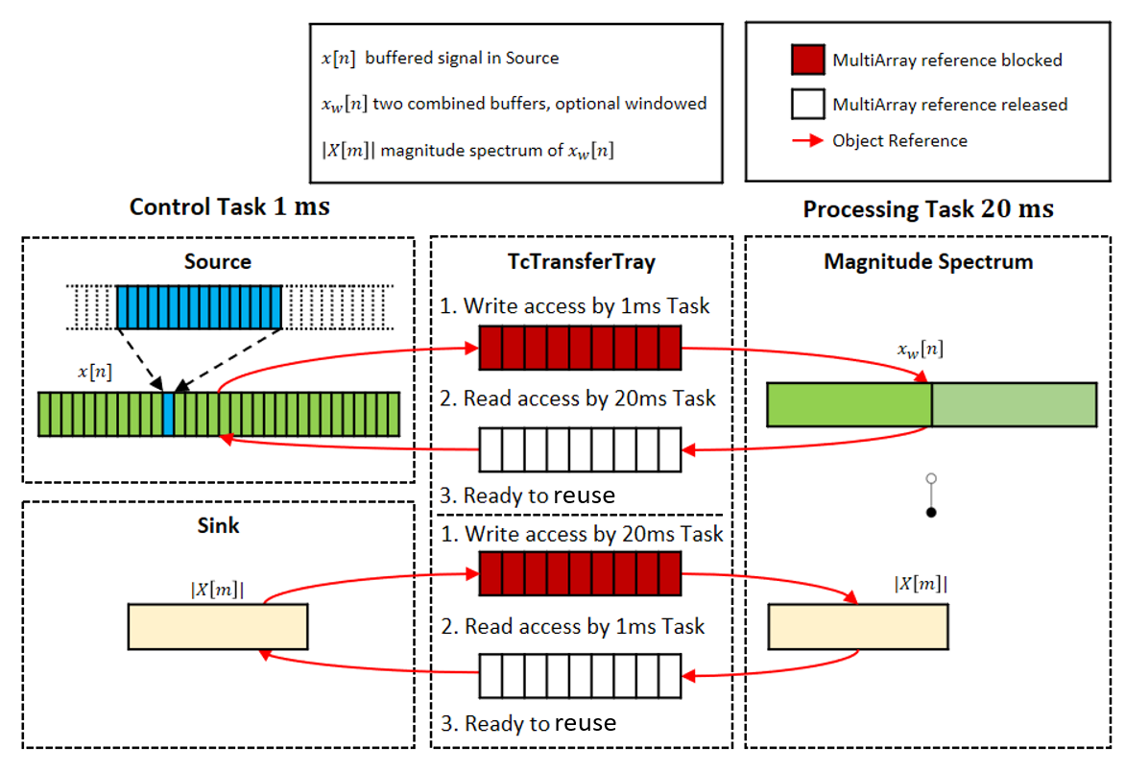
上图为condition monitoring的处理流程，数据在FB_Source中被填充，通过MultiArray传送至计算任务，并再次通过MultiArray进入FB_Sink中（回到控制任务）。
对于控制任务，一般将其的周期时间设置为为1毫秒。假设，每个周期进行超采样系数为20的数据采样，相当于20 kHz的采样频率，在此采样频率下信号的最大频率为20k/2.56=7812.5Hz，此处的2.56是对于计算机采样来说的合理倍数（理论上是2），要求频率分辨率为0.16Hz。记FFT的长度为N，频率分辨率Δf和采样率$f_{s}$之间的关系如下：
$$N=\frac{f_{s}}{∆f}$$
结果是FFT长度为N = 125000。由基础知识可以知道，为了便于运算，FFT长度N'必须是2的幂，而log2(125000) = 16.93。可以得出最终的FFT长度应该为$N=2^{17}=131072$，即不足的信号将被零填充。
状态监控库提供的解决方案如上图所示。控制任务通过超采样 (图中蓝色部分)采集20个样本的“包”数据。这些数据存储在一个缓冲区中，其大小对应于幅度谱函数块的输入缓冲区的长度(125000 / 20 = 6250，如图中绿色部分所示)。一旦缓冲区满了，即控制任务运行了3125个周期后，通过FIFO原理将数据传递给第二个任务(计算任务)，这个控制任务的周期时间要长得多，一般为5-20毫秒。

MultiArray
MultiArray是一个多维数据缓冲区，它使应用程序能够轻松地在几个PLC任务之间交换多维数据。
在控制（采样）任务和计算任务之间，数据通过MultiArray传输，这种多维的数组类似于传送托盘，譬如，客户在银行办理业务时的现金（数据流）通过托盘在客户和接待员之间轮转，这可以最大限度地防止数据同时被两个任务访问造成的问题。
通常，每个线路至少需要三个MultiArray：第一个MultiArray属于控制任务，即将被新数据填充。计算任务访问第二个MultiArray并对其进行处理。必须有第三个MultiArray，以便在控制任务已填满当前MultiArray时可用，但剩余的超采样数据必须在这个周期内写入下一个MultiArray。因此，最小的数字是3。
这种传送托盘的本质是一组队列，来自控制任务的第一组数据进入队列、第二组数据为常规数据交换，第三组数据进入队列等待（在队列中可以等待多少组数据由MultiArray的初始化决定，建议是3-4个）。只有当结果缓冲区(MultiArrays)要由几种算法直接处理时，才需要四个以上的MultiArrays。如果多个算法访问一个MultiArray的数据，建议为每个增加的访问算法提供一个额外的MultiArray。当然考虑到安全，建议在最坏情况下每个数据链要有四个MultiArrays。
提供的MultiArrays的数量是通过条件监控库函数块的输入参数nResultBuffers来设置的。默认值为4。
这些额外的缓冲区是在内部创建和管理的。它们需要AMS route中一定数量的额外内存。

MultiArray的配置
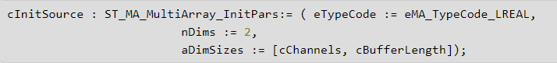
如果MultiArray与FB_CMA_Source函数块一起使用，那么实例fbSource需要配置一个(或几个)MultiArray实例。上面描述的MultiArray有2个维度(nDims = 2, nDims = 1也是允许的)；尺寸的大小用aDimSizes来描述。因此，所描述的MultiArray的维度为cChannels × cBufferLength，每个元素的数据类型为LREAL。
使用MultiArrays与FB_CMA_Source的例子如下：
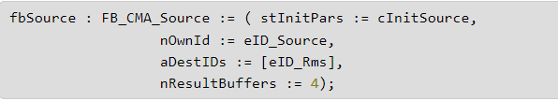
MultiArrays在数据存储管理方面非常灵活。例如，在上面的例子中，行和列是完全可互换的。如果正确地分配/标识了维度(如下面的示例所示)，则不会对结果产生影响。
正如下面的例子中显示的，FB_CMA_Source(或FB_CMA_Sink, FB_CMA_BufferConverting)提供了诸如nWorkDim, pStartIndex或nElementsDim之类的参数。这些参数可用于：
描述/读出MultiArray的某一段
从指定位置写入/读取/复制
从特定的点开始复制一定数量的元素
这些参数的组合不仅保证了内存优化，而且保证了多通道，多任务应用程序的选择性。
MultiArrays是自动管理的，但它们必须首先进行初始化。这是在ST_MA_MultiArray_InitPars的帮助下在PLC声明中完成的，而后传递给FB_CMA_Source实例。
每个算法功能块使用配置了stInitPars的MultiArrays传输其结果。它们的形状大小是用初始化参数定义的(参见功能块的相应解释)，除了FB_CMA_Sink。也可以仅将MultiArray的一部分复制到PLC阵列中以进行进一步处理或评估。这是通过FB_CMA_BufferConversion完成的。
功能块具有可在MultiArrays中写入或读取PLC变量的方法。有关方法及其参数的更多信息，请参见函数块的描述。

FB_Source和FB_Sink
可以参考如下示例：
加速度传感器的三个超采样系数为10，采集信号。输入数据收集在长度为1000的MultiArray中，并传输到一个功能块FB_CMA_MomentCoefficients。FB_CMA_MomentCoefficients根据配置计算每个通道输入数据的不同统计参数。我们现在的目标是在FB_CMA_MomentCoefficient的输出处配置MultiArray，以便只输出结果的某一部分，例如平均值和标准差。
输入和输出变量的声明和初始化如下:
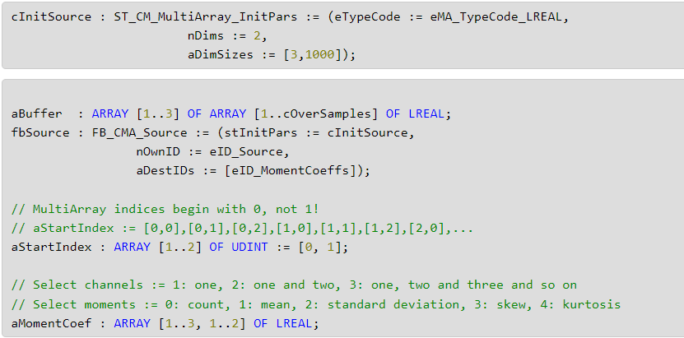
定义一个3×10的buffer作为超采样的信号采集，定义了一个3×1000的结构体变量，将作为FB_Source的参数采集信号。当FB_Source填满了这一个长度为1000缓冲区后，将数据送到DesID为MomentCoeffs的函数块中。后续定义了元素的列表和期望得到的统计信息。

由于定义的MultiArray为两维
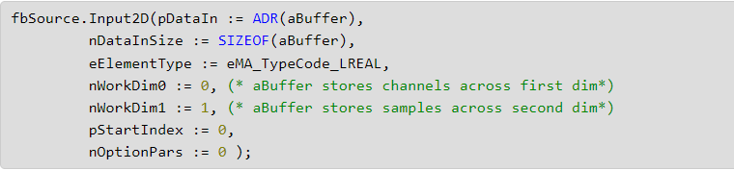
可以通过行保存通道，通过列保存采样，或者通过行保存样本，通过列保存通道。
本地PLC变量buffer作为引用传递，指定要传输的数据类型。
将MultiArray的第一个工作维度赋给buffer的第一个维度(cChannels)，将第二个工作维度赋给采样值(cOversamples)。
以上所有设置都完全配置了MultiArray，使其沿着第一个维度(行)存储通道，并沿着第二个维度(列)存储采样值，直至长度为cBufferLength。
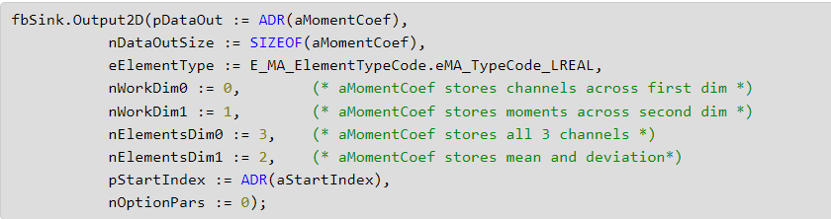
类似地，FB_CMA_Sink实例可以将MultiArray的内容写入本地PLC变量aMomentCoef。
本地PLC变量aMomentCoef(现在需要对其进行写访问)作为引用传递。
MultiArray的第一个工作维赋给变量aMomentCoef的第一维，即通道。第二维类似地传递，对应统计参数。在本例中，WorkDim0方向有3个元素(全部3个通道)，WorkDim1方向有2个元素。参数pStartIndex定义了2x3矩形中要复制的第一个元素。参数是一个指向2D数组的指针(aStartIndex)。
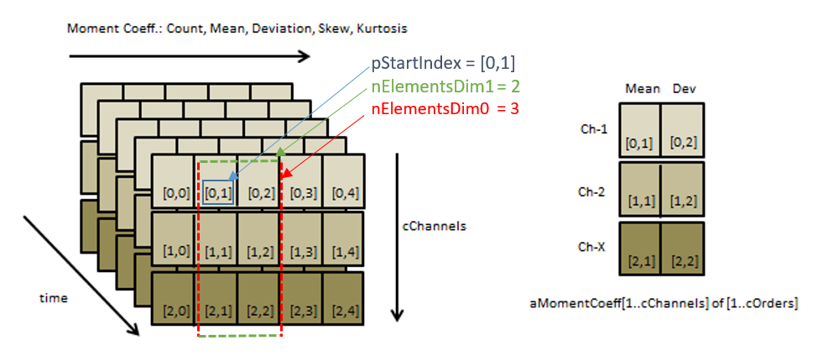
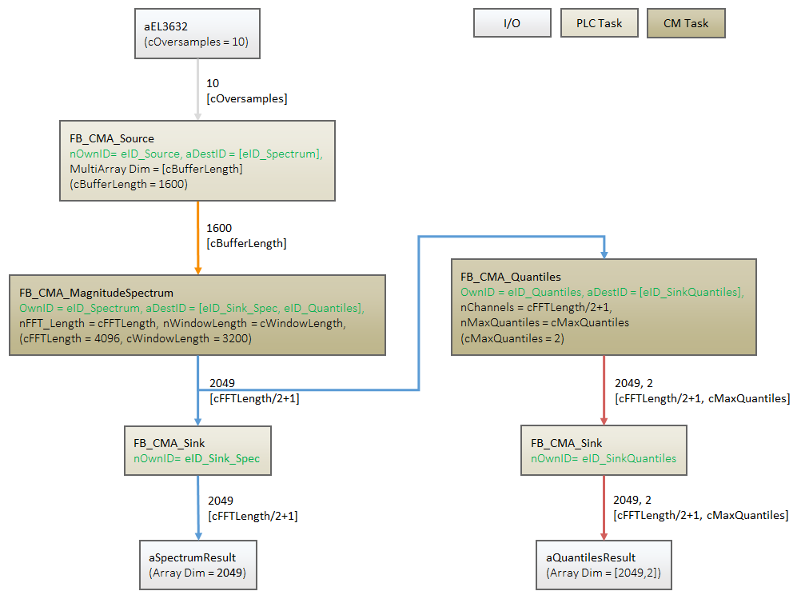
如上图，EL3362模块超采样周期为10采样信号，采样到的数据保存在缓冲区FB_CMA_Source（慢任务），当数据缓存至1600之后，通过预设的ID将数据送到快任务进行信号处理，将结果送入FB_CMA_Sink中。此外，还可以将数据送到其它统计处理的功能块中进行运算。

频谱的分度
详细说明见5.1.2和5.1.3节
确定性信号由具有确定频率的周期性振动组成。这里的决定性因素是频率分辨率(ENBW等效噪声带宽)比谐波频率宽。因此，信号的这个频率分量的整个功率在这个频率通道中被合并。因此，频谱值可直接扩展到振幅(频谱缩放选项eCM_PeakAmplitude)或等效正弦信号的RMS值。若频率信号落在频率分辨率的两个bin之间，那么信号的幅值信息将极大地丢失（栅栏现象）。此时可以加窗去补足，尤其是flattop window和hann window。
随机或宽带信号需要评估功率谱密度(PSD)或线性谱密度(LSD)，因为所有频率都包含在定义的频率范围内的信号功率。在这种情况下，确定的功率值取决于FFT频率通道的有效宽度。从逻辑上讲，它们必须引用此带宽，以便获得独立于评估参数的结果。由于使用窗函数时信道的有效宽度取决于窗函数的长度和形状，因此在这种情况下必须使用上述等效噪声带宽(ENBW)，参见频谱缩放选项eCM_PowerSpectralDensity。
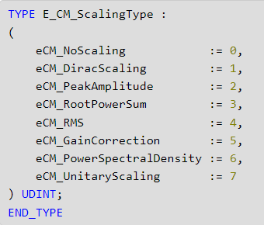
如果信号同时包含确定部分和随机部分，则必须相互独立地使用这两种缩放，以便获得与处理参数无关的值。举个例子，由谐波正弦波和带限噪声组成的信号。如果要评估谐波正弦波的振幅，则必须对确定性信号进行缩放，而评估随机噪声，那么缩放必须作为PSD或LSD进行。流程如下：
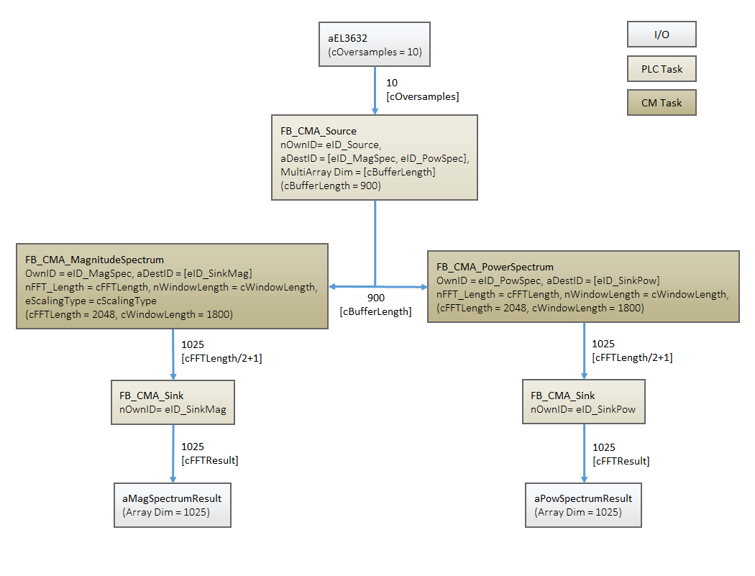
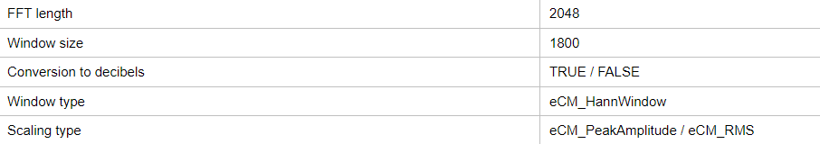

TF3600中的频谱缩放
下表列出了默认缩放选项(E_CM_ScalingType类型)，可以通过功能块FB_CMA_PowerSpectrum和FB_CMA_MagnitudeSpectrum以及由此衍生的功能块来选择。它们的因子在第二列中给出，以便在必要时能够包括进一步的参数。值$x_{n}$表示功能块的输入值，值$X_{k}$表示由缩放产生的频率通道k的频谱值。
确定信号
eCM_PeakAmplitude | $$\frac{\sum{w_{n}}}{2}$$ | 振幅为A的输入正弦信号达到最大值A，结果与窗函数的类型无关。幅值的单位与输入信号的单位相同。  MAX(|$X_{k}$|) = A  然而，由于可能发生栅栏损失，频谱的振幅稳定性得不到保障。
eCM_RootPowerSum | $$\frac{SQRT(N*\sum{{w_{n}}^{2}})}{2}$$ | 对于振幅为A的输入正弦信号，功率值和的平方为A，也可以使用幅度值平方和的平方根。因此，结果等于输入信号的均方根值乘  SQRT(2)  $SQRT(\sum{{w_{n}}^{2}})$=A  这种标度适用于窄带信号的评估。由于相邻频带的求和减少了栅栏效应，因此它的鲁棒性比eCM_PeakAmplitude更好。
eCM_RMS | $$SQRT(\frac{N*\sum{{w_{n}}^{2}}}{2})$$ | 这种缩放产生功率值，其和的平方根等于输入信号的均方根值。振幅为A的正弦信号得到的值为A/SQRT(2)：  $$SQRT\left(\sum{{w_{n}}^{2}}\right)=RMS\left(x_{n}\right)=A*SQRT(\frac{1}{2})$$  它对于窄带和宽带信号都拥有比较好的鲁棒性。
随机信号
eCM_PowerSpectralDensity | $$SQRT(\frac{\sum{{w_{n}}^{2}}}{2})$$ | 这个缩放决定了功率谱密度(PSD)。对于宽带和随机信号，这与FFT和窗函数的参数无关。  $PSD\left(X_{k}\right)={|X_{k}|}^{2}/F_{s}$  为了确定物理上正确的功率谱密度，结果必须另外除以以赫兹为单位的输入信号的采样率。如果输入信号的单位为伏特，则得到的幅度单位为1 V/Hz，功率密度单位为1$V^{2}$/Hz。线性谱密度必须除以采样率的根;单位为1V /${(1Hz)}^{1/2}$:  $LSD\left(X_{k}\right)={|X}_{k}|/\sqrt{F_{s}}$
基础
eCM_DiracScaling | $$SQRT(\frac{\sum{{w_{n}}^{2}}}{N})$$ | 这种缩放使功率谱标准化，使宽带信号等于未缩放的FFT。这样就消除了窗型和窗长的影响。然而，FFT长度N的影响就像它对未缩放的FFT一样存在。
eCM_NoScaling | $$1$$ | 没有缩放。结果包括窗口函数的应用(按照惯例，窗口函数的最大值总是1)，然后是FFT。

校准的分类
在许多情况下，通用的限值一般不适用于不同的机械，它们不太适合早期诊断检测损伤。由于测量点的选择(测量点的位置、传感器信号的耦合等)对传输链路的衰减有着重大影响，因此对于趋势监测（trend monitoring）而言，始终保持所选测点和耦合条件更为重要。在许多情况下，最初低电平的信号元件可能很重要。如果它们是周期性的，那么在使用尽可能窄的带宽和合适的统计函数的高分辨率FFT谱时，它们会显得特别清晰和及时。在状态监测中，长期的趋势观测和分贝尺度的相对比较通常比单个绝对值发挥更重要的作用。对于传感器来说，昂贵的、高精度的绝对校准和平滑的频率响应通常不如高长期稳定性和足够低的温度依赖性重要，尽管这并不意味着可以完全忽略校准。

基于参考信号的缩放
在许多情况下，测量值的数学引用(通过参考进行缩放)比乍一看要复杂得多。一旦处理涉及到非线性依赖于不同参数的几个步骤，在许多情况下，使用校准装置进行缩放更简单，最重要的是更不容易出错。这里我们利用了这样一个事实，即计算频谱的幅度值总是与输入值成线性关系。因此，为了正确地缩放信号，我们只需要在已知的参考输入值的基础上确定相关的线性因子。这是通过使用校准设备产生具有定义幅度(或定义RMS值)的物理信号，测量输出值并确定所需的校正因子作为输入和输出的商来完成的。基于参考信号进行标度的最大优点是可以可靠地发现物理缺陷，例如加速度计的损坏以及测量系统的不正确配置。如果在评估时要测试大量的参数组合，则该方法有其局限性。

使用示例
变量的定义和数据分析链的流程请参考上文，此处只介绍不同函数块的使用。本节将以MagnitudeSpectrum（幅度谱）、PowerSpectrum（功率谱）和Real FFT（实数傅里叶变换）为典型例程介绍，其它算法大同小异。首先在reference中添加以下三个库文件。
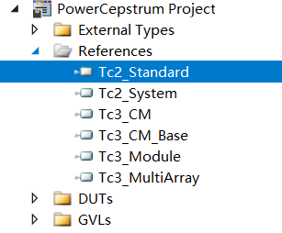
如上文所述，创建两个任务，一个PLC周期为1ms的用于信号采集的快任务PlcTask和一个PLC周期为5ms-20ms的用于信号处理的慢任务CM_Task。
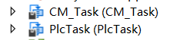
在POU中包含了一个用于模拟信号的FB，可以模拟脉冲、锯齿波、三角波、正弦波等。
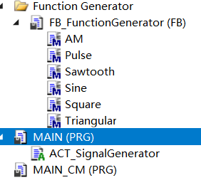
不同算法的变量定义大同小异，在使用示例中会逐步列举。
所有完整的例程可以参考infosys中TF3600的Sample。使用信号发生器每个周期产生和超采样数相同的信号。
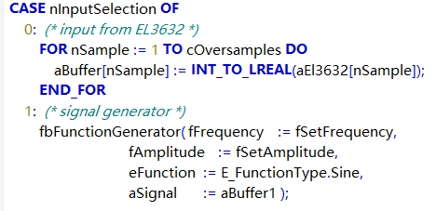

RealFFT（实信号快速傅里叶变换）
实数FFT的流程图可以概括大部分的信号处理过程，不同的只是算法函数的使用，因此后续将不再列举拥有相似处理过程的函数流程图。
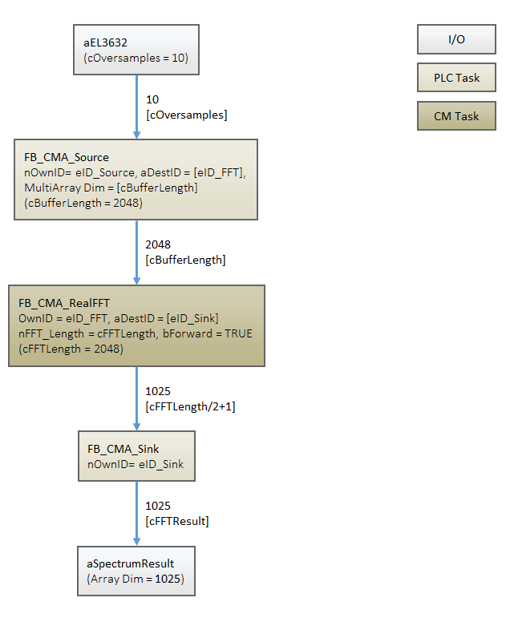

功能块介绍
RealFFT是最传统的信号分析方法，直接将预先定义好的一个信号块进行快速傅里叶变换，使用了ST_CM_RealFFT_InitPars这一结构体定义功能块。其中nFFT_Length是有限离散傅里叶变换的长度；bForward代表离散信号序列是前向傅里叶变换还是后向傅里叶变换；bHalfSpec为True，则输出的是大于0部分的频谱；nChannels表示通道数。
值得注意的参数有两个，傅里叶变换的长度会影响PLC计算的周期以及对信号信息的复现；而频谱一半的效果则意味着舍弃无用的负频谱，类似于复数傅里叶变换。而对于bForward，则是逆傅里叶变换的触发，这类配置需要在Complex中生效。
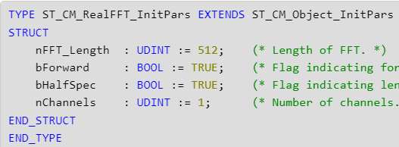

功能块使用
输入频率为200Hz、幅度为13的正弦波，其中直流分量为7

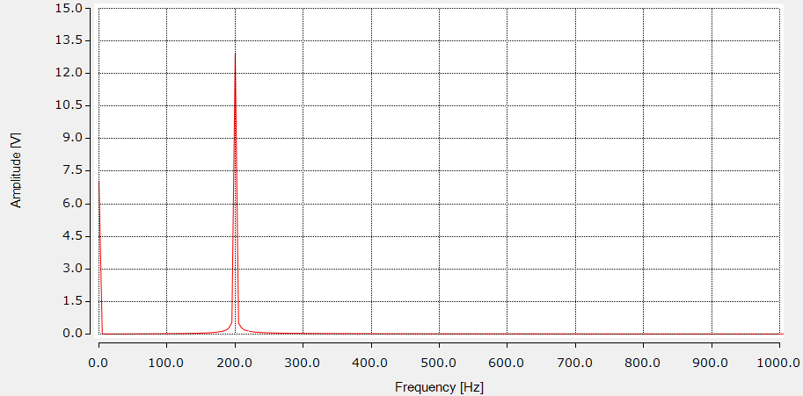
下图将输入信号改为频率为200Hz和频率为240Hz正弦波的叠加。
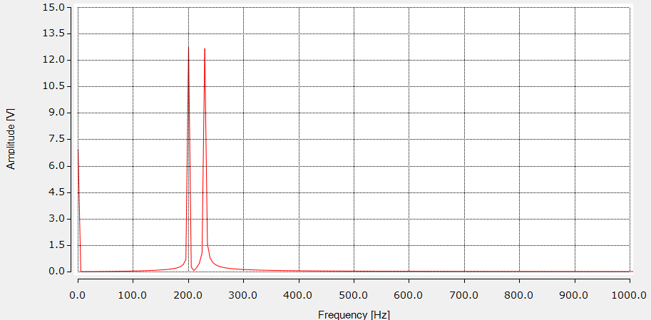

MagnitudeSpectrum（幅度谱）
幅度谱从一个实值输入信号计算幅值谱。

输入数据缓冲区首先与紧邻前面的缓冲区重叠，并与窗口函数相乘。如果参数nFFT_Length大于参数nWindowLength，加窗时间信号将在开始和结束处填充相同数量的零，以达到所需的FFT输入长度(零填充)。随后应用真实值的FFT，并计算得到的复值的绝对值。如果参数bTransformToDecibel为TRUE，则将这些值转换为分贝值。这些分贝值对于幅度谱和功率谱是相同的，即在计算幅度谱的分贝值时将平方的影响考虑为两倍。

FB_CMA_MagnitudSpectrum函数块的行为类似于FB_CMA_PowerSpectrum。差异是FB_CMA_PowerSpectrum结果的平方。

在许多情况下，短期频谱并不是信号频谱的一个很好的统计估计器。在许多情况下，建议通过对多个频率或连续频谱求平均来减少估计值的波动。

功能块介绍
幅度谱加入了窗函数的概念，可以调整窗函数的相关配置以解决时域信号无限长带来的频谱泄露问题。

功能块使用
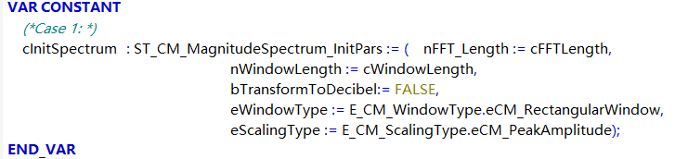
变量声明如下，包括了数据长度、数据类型、采样通道、采样数据、fb_source等
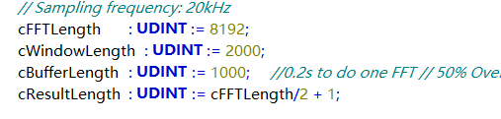
窗函数长度为8000，FFT长度为8192，窗为Hann窗。
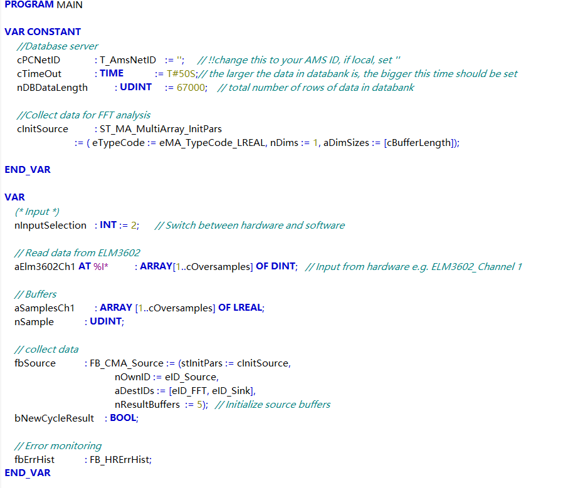
本案例通过导入CSV格式的数据文件作为信号的输入，在快任务中进行信号功率谱的计算，其它步骤和RealFFT相同。注意FB_Source的OwnID和DesID，它们将作为功能块在数据通讯中的身份认证，同样的，在算法和数据变换后结果的保存也需要用到各自的ID。
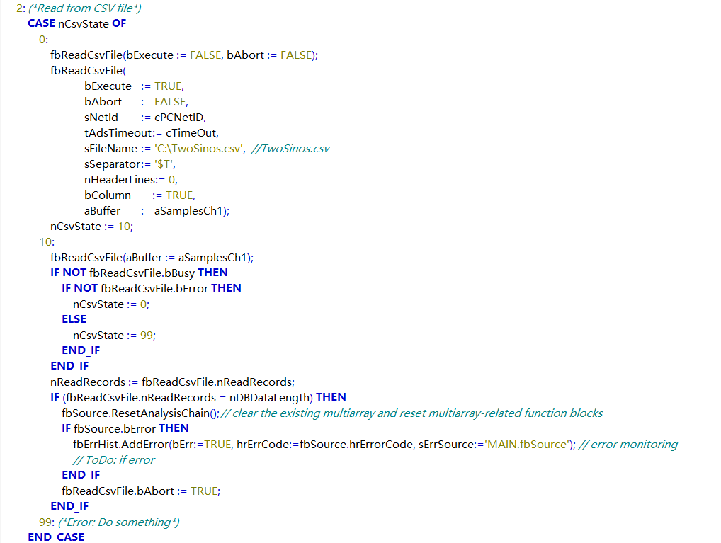
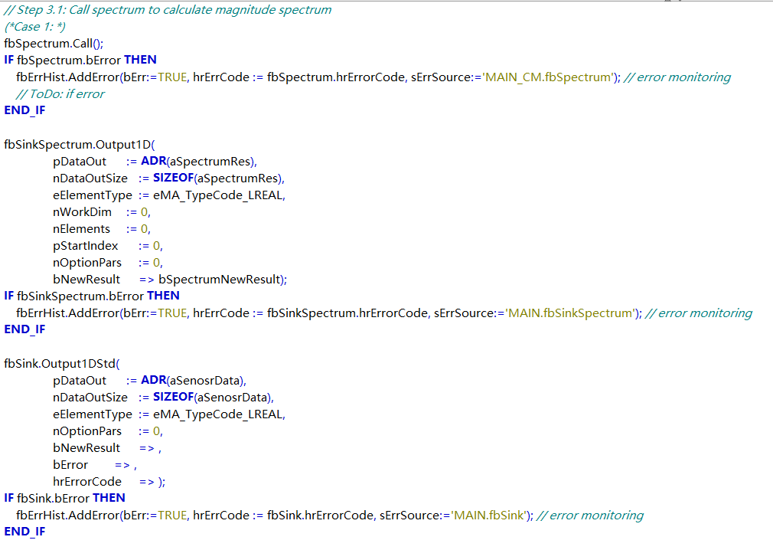
结果如下，上图为输入信号，下图为频域的计算结果：
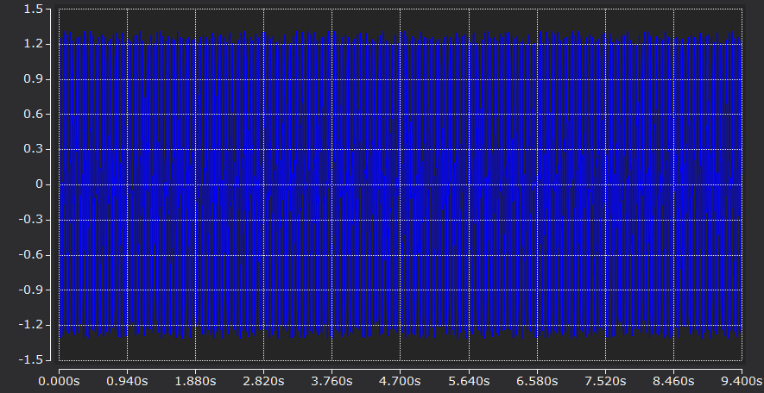
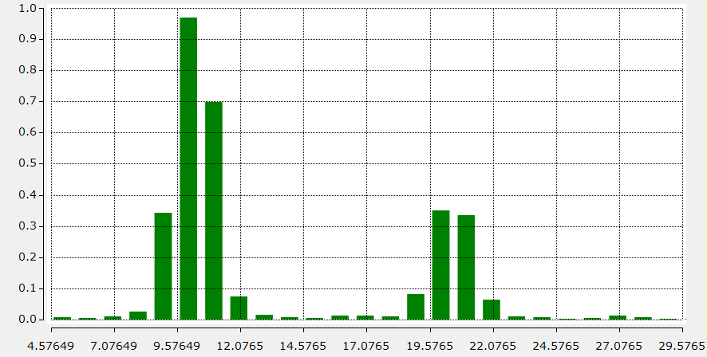

ComplexFFT（复信号快速傅里叶变换）
使用函数块FB_CMA_ComplexDataHandling从复杂的输入数据中提取实部或虚部，或者计算绝对值或相位。
对于输入信号，将一个频率为200Hz、幅度为13的正弦波作为实数信号，将一个频率为600Hz、幅度为7的正弦波作为虚数信号。将输入缓存aBuffer定义为LCOMPLEX型。
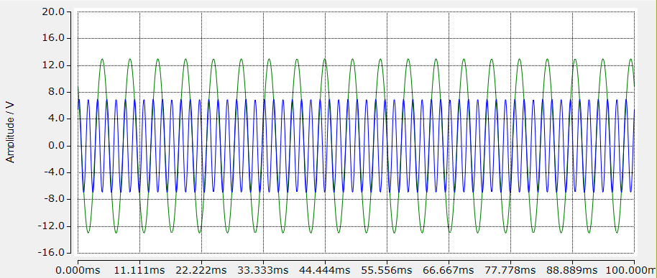
绿色为实数信号，蓝色为虚数信号。
$$\hat{x}\left(t\right)=x\left(t\right)+jx\left(t\right)*\frac{1}{πt}$$
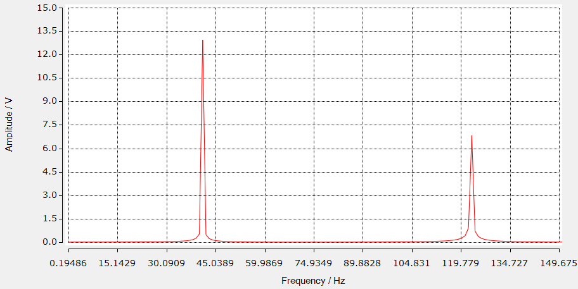
可以看到，频率缩小为原先的约为5倍。
当将输入信号的实数部分更改为频率为150Hz、幅值不变的情况下，变换结果中30Hz的幅值出现了一定的衰减。当采用其它频率（幅值）时同样会出现数值的缩放。
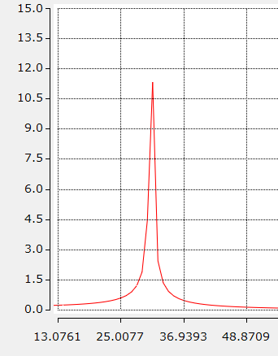
当使用MATLAB对复信号做傅里叶变换时，结果如下（使用了FFTSHIFT，将零频率放到频率区域中心）：
输入为15Hz和40Hz的复信号的叠加
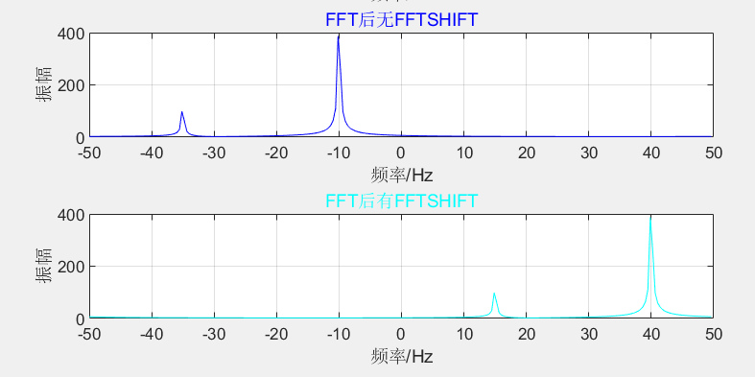

逆傅里叶变换
有关逆傅里叶变换的实现如下
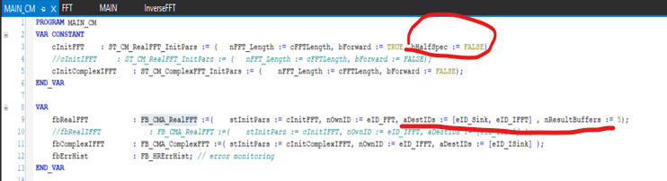
将bForward配置为true，并将bHalfSpec配置为false，因为逆傅里叶变换的结果等于傅里叶长度cFFTLength；同时，配置RealFFT并多配置一个输出通道eID_IFFT，将buffer的数量加1。结果如下
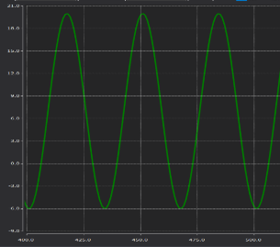

PowerSpectrum（功率谱）
功率谱可以简单理解为幅值谱的平方，它是针对随机信号、通过求解相关函数的傅里叶变换来分析信号。使用方式与MagnitudeSpectrum相类似。
简单叙述相关函数的计算流程：输入数据缓冲区首先与缓冲区相重叠，然后与窗口函数相乘。如果参数nFFT_Length的值大于参数nWindowLength，窗口时间信号在开始和结束处用相同数量的零填充，以达到所需的FFT输入长度。随后对实数值使用FFT，并计算得到的复数值的绝对值。此时如果参数 bTransformToDecibel为TRUE，那么绝对值将转换为分贝值（取对数）。这些分贝值对于幅值谱和功率谱是相同的，它可以更好地展示出频率中低频部分的信息并拉大高频的范围。
在许多情况下，统计学意义上短期功率谱的估计值并不十分良好。在许多情况下，估计值的波动应通过对若干频率或连续频谱进行平均来减少。
有关功率谱的示例可以参考倒频谱的内容进行对比。

PowerCespectrum（倒频谱）
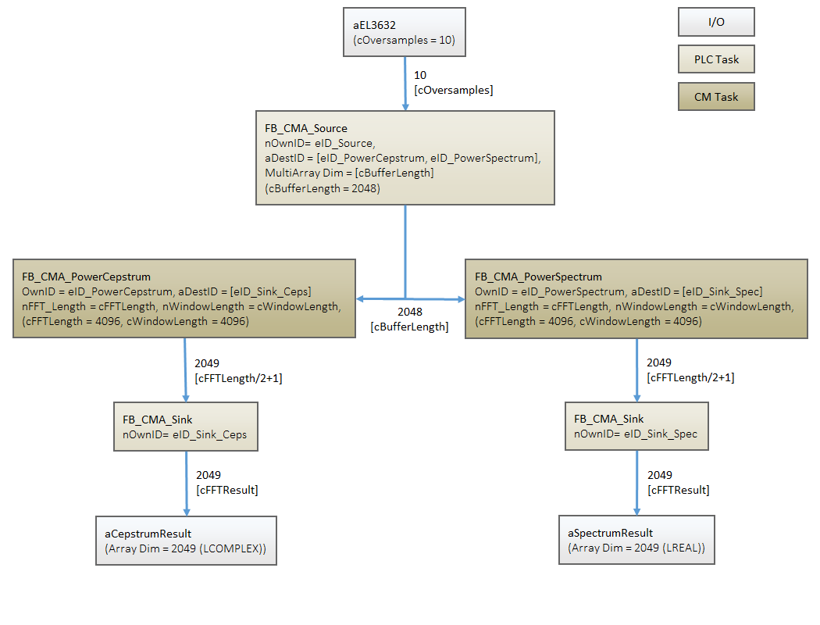

输入信号为频率1000Hz、幅度1的高频正弦载波，和频率为500Hz、幅度1、占空比为20%的低频脉冲调制波。以A_c * sin(2*pi*f_c) * (1+A_m/A_c*pulse)的方式对高低频信号进行调制。
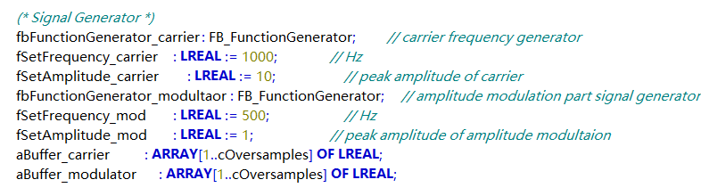
使用FB_sink收集数据并发送给信号调制部分
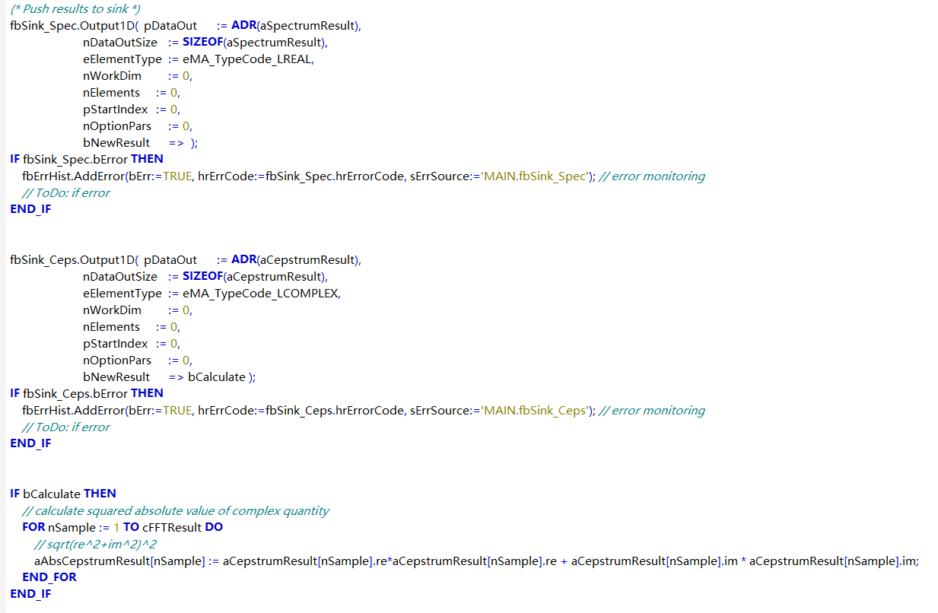

在慢任务中对调制完成的信号进行倒频谱的处理
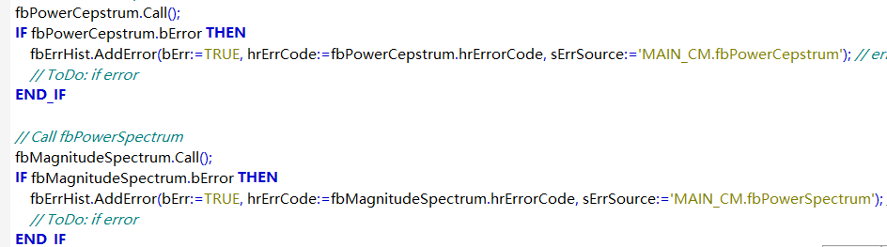
结果如下，上图是倒频谱，下图是功率谱
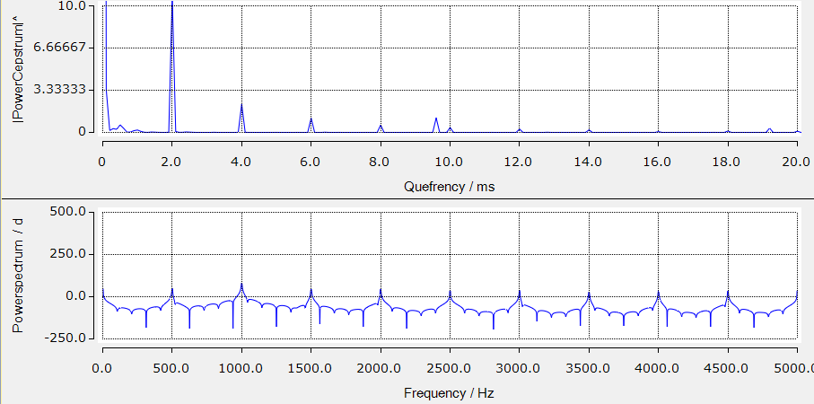
有关于倒频谱的概念可以参考附页中关于齿轮振动分析的应用。

SlidingDFT（滑动离散傅里叶变换）
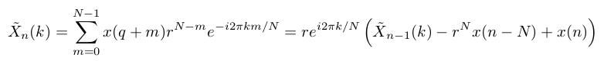
r为阻尼系数，从表达式中可以看出该函数具有实时处理能力，可以同控制任务一同运行。该函数的输出结果可以通过加汉宁窗优化。
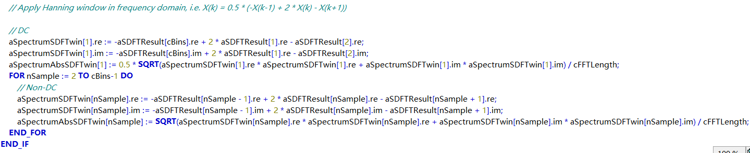
下图是该函数和Real FFT（红色）的效果对比，可以看到，一方面，在函数SlidingDFT(蓝色)的频谱中，侧瓣的影响是明显的。偏差基本上取决于所选择的阻尼参数。大于0.995时，偏差变小，但衰减过小(>0.999)，计算不稳定。另一方面，由于定义了频谱线k = 0的递归规则，使得DC分量的计算更加精确。通过在光谱范围内应用汉宁窗(下图)，可以实现计算值的改进。
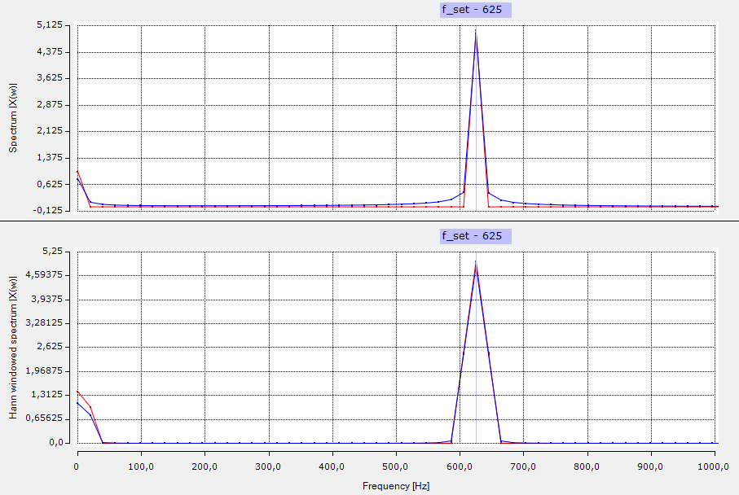

常见问题

振动检测问题
振动评估的目的是通过振动测量对机器的运行状态进行评估，从而保证机器的可靠、安全运行。
合适的测量点的特点是它们尽可能纯粹地反映机器的动态能力。例如，局部共振发生的位置是不合适的。合适的位置往往是轴承架和轴承盖；测量通常在两个正交的方向上进行。
下图的分类还考虑到机器的子结构，细分为刚性子结构和弹性子结构。如果由机器和子结构组成的整个系统的最低固有频率比主激励频率(一般为转动频率)至少高25%，则子结构可视为刚性，否则视为弹性。该评价应分别对每个测量方向(两个正交方向)进行。
DIN ISO 10816-3:2009描述了四个评估区域(A, B, C, D)，极限值如下表所示。
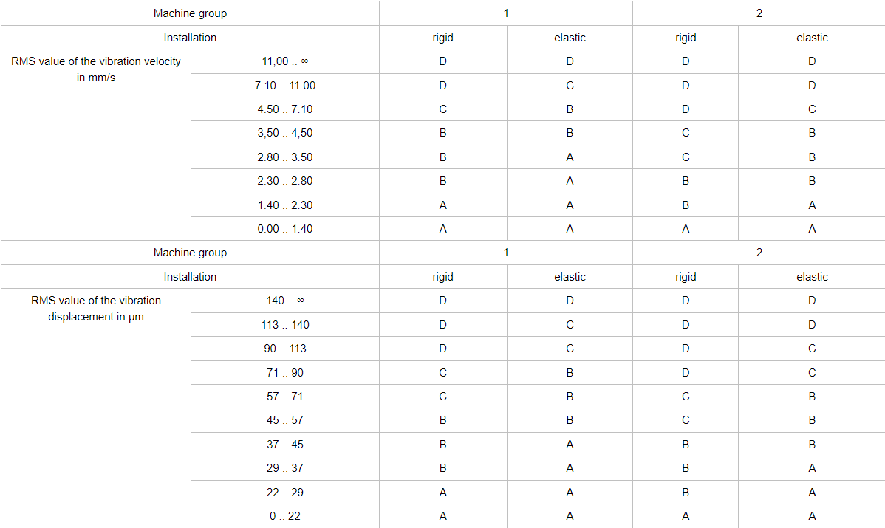

小波变换
对于LTI（线性时不变）系统，上文所叙述的步骤可以解决大部分问题。值得注意的是，傅里叶变换只能针对确定信号和平稳信号进行分析而不能处理非平稳信号，它只能获取一段信号总体上包含哪些频率的成分，但是对各成分出现的时刻并无所知。如果系统的频率随着时间发生变化，那我们需要使用小波变换来处理。
小波变换是一种自适应的时频分析方法，它的时窗函数可以随着频率的增高而缩小、减低而增大。更为准确地理解是，小波变换舍弃了传统傅里叶变换的三角函数基而变成了有限长的会衰减的小波基。如果需要分析信号在某些瞬间的突变，需要使用小波变换来明确信号频率随时间变化的情况，小波变换是一种时频分析。
小波变换的适用性非常广，但是TF3600没有提供小波变换的函数，如果需要分析频率随时间变换的信号需要使用第三方软件，可以考虑配合使用MATLAB。TwinCAT3做采样，MATLAB进行分析，但这样的任务分配需要考虑到实时性的问题。
在后续文档中会对这部分内容进行补充。

上海（ 中国区总部）
中国上海市静安区汶水路 299 弄 9号（市北智汇园）
电话: 021-66312666

北京分公司
北京市西城区新街口北大街 3 号新街高和大厦 407 室
电话: 010-82200036 邮箱: beijing@beckhoff.com.cn

广州分公司
广州市天河区珠江新城珠江东路32号利通广场1303室
电话: 020-38010300/1/2 邮箱: guangzhou@beckhoff.com.cn

成都分公司
成都市锦江区东御街18号 百扬大厦2305 室
电话: 028-86202581 邮箱: chengdu@beckhoff.com.cn

  请用微信扫描二维码  通过公众号与技术支持交流 | 倍福官方网站：  https://www.beckhoff.com.cn  在线帮助系统：  https://infosys.beckhoff.com/index_en.htm
倍福虚拟学院：
https://tr.beckhoff.com.cn/

招贤纳士：job@beckhoff.com.cn
技术支持：support@beckhoff.com.cn
产品维修：service@beckhoff.com.cn
方案咨询：sales@beckhoff.com.cn

附页—傅里叶变换及相关内容
本节是对TF3600 Condition Monitoring功能包使用的基础知识介绍，梳理了数字信号处理的大致流程，便于理解TF3600各个功能块。第一小节将会先简单讲述信号的基本概念，FT（傅里叶变换）、FS（傅里叶级数）、DTFT（离散时间傅里叶变换）、DFT（离散傅里叶变换）和FFT（快速傅里叶变换）之间的关系，并完整介绍一个信号处理的办法；第二小节会包括一些其它的信号处理办法；第三小节将围绕着一个齿轮振动监测的示例，简单解释TF3600 TC3_CM功能块的应用。
本节旨在简单叙述一些典型的信号处理方法，不具备严谨的数学表达、证明与推导，大部分内容参考了网络以及数本经典教材。

傅里叶变换
我们可以大体把自然界的所有信号分为两类：一类是确定信号，即可以使用确定的函数表达式（显函数或者隐函数）描述的信号序列；另一类是随机信号，无法使用确定的函数表达式描述，但可以使用概率密度函数来描述，比如，对一个典型的噪声高斯白噪声（均值为零，方差为$σ^{2}$）来说，它的概率密度函数为：
$$f\left(x\right)=\frac{1}{\sqrt{2π}σ}e^{-\frac{x^{2}}{2σ^{2}}}$$
对确定信号进行信号处理，采用傅里叶变化及其相关内容，对随机信号而言，我们需要采用功率谱及其相关方法进行处理。
傅里叶变换就是将时域映射到频域。时域我们不难理解，那频域大概念从何而来呢。以音乐信号为例，在时域上，音乐可以表示为具有复杂波形的波形图，而在频域上，五线谱就可以表示在和一段音乐中所具有的所有频段信号的信息。
再以下图为例，一个比较复杂的信号其实是由多个不同频率的正弦信号叠加而成，在时域的平面上，新建立一根垂直于这个平面的频率轴。将这个复杂的信号分解到不同频段上，把整个坐标系绕幅值轴旋转90度，从频率轴那一面看过去，所见的一条条直线就是时域信号在频域中的样子。
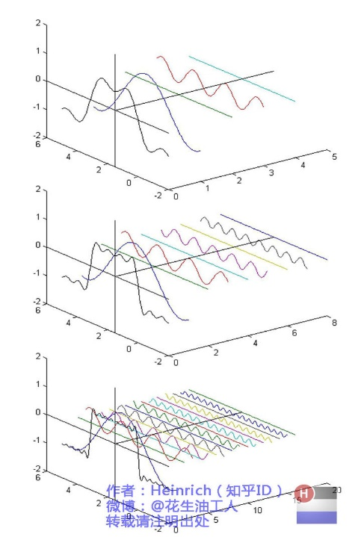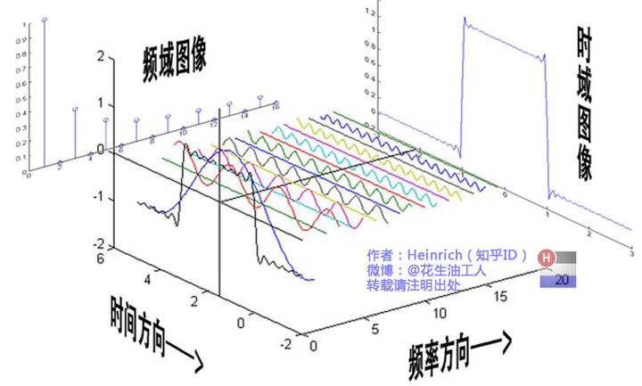

信号的分类
将确定信号分为四类，连续周期信号$\tilde{x}\left(t\right)$、连续非周期信号$x(t)$、离散周期信号$\tilde{x}[k]$、离散非周期信号$x[k]$。它们都存在相应的傅里叶（级数）变换。
对于连续周期信号，可以将其分解为傅里叶级数
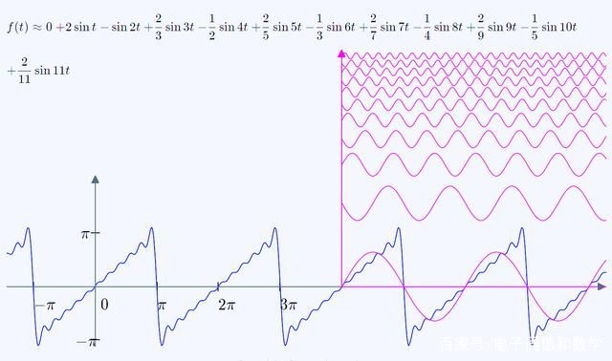
对于连续非周期信号，可以使用傅里叶变换：
$$x\left(t\right)=\frac{1}{2π}\int_{-∞}^{+∞}{X(jω)e^{jωt}dω}$$
其中
$$X(jω)=\int_{-∞}^{+∞}{x(t)e^{-jωt}dt}$$

如下图，$X(jω)$为频谱密度函数，其为连续谱。
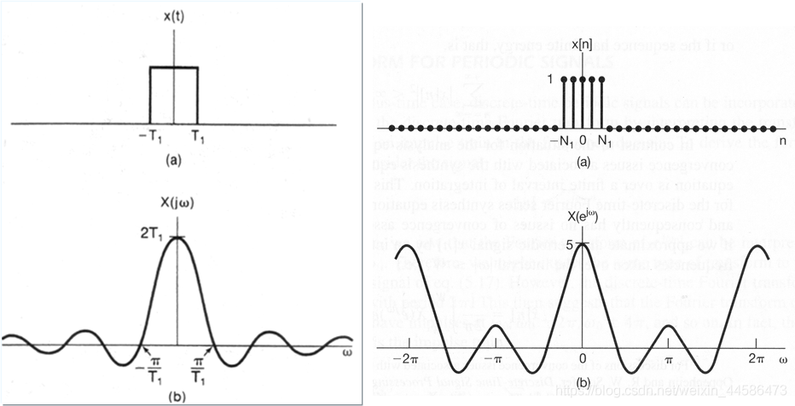
对于周期为N的离散周期信号$\tilde{x}[k]$，这样定义它的傅里叶变换
$$\tilde{x}\left[k\right]=\frac{1}{N}\sum_{m=0}^{N-1}{\tilde{X}[m]}e^{j\frac{2π}{N}mk}=\frac{1}{N}\sum_{m=0}^{N-1}{\tilde{X}[m]}W_{N}^{-mk}$$
其中
$$\tilde{X}\left[m\right]=\sum_{m=0}^{N-1}{\tilde{x}[k]}e^{-j\frac{2π}{N}mk}=\frac{1}{N}\sum_{m=0}^{N-1}{\tilde{x}[k]}W_{N}^{mk}$$
$\tilde{X}\left[m\right]$为频谱函数，其为周期为N的离散谱。

对于离散非周期信号$x\left[k\right]$，傅里叶变换如下定义
$$x\left[k\right]=\frac{1}{2π}\int_{-π}^{π}{X(e^{jΩ})e^{jΩk}dΩ}$$
其中
$$X\left(e^{jΩ}\right)=\sum_{k=-∞}^{∞}{x[k]e^{-jΩk}}$$

如下图，$X\left(e^{jΩ}\right)$为频谱密度密度，是周期为2$π$的连续谱
可以看到，对于确定的信号，直接对信号序列进行数学上的积分可以快速的得到频域信号，但是计算机处理信号远没有这么简便。

离散傅里叶变换
对于计算机处理数字信号，我们需要经过如下三个部分，采样、量化、计算，这就导致了诸多问题，我们在后续会具体分析。无论如何，对于无限长的信号，我们只能计算它的数值解，但对于确定信号，即使在它被充分采样（即各态的信息都被获取）之后，获取它的表达式也非常困难，所以希望对信号进行数字方法的运算。下面介绍离散傅里叶变换。
不加说明的给出一个结论：信号在时域的离散化导致其频谱函数的周期化；信号在时域的周期化导致其频谱函数的离散化。
根据频率抽样定理来推导有限长序列的傅里叶变换，从而定义有限长序列的离散傅里叶变换DFT。对于离散非周期信号$x\left[k\right]$，其离散时间傅里叶变换DTFT为$X\left(e^{jΩ}\right)$，是周期为2$π$的数字角频率为Ω的连续谱，如上文描述的相同。不加证明地给出频率抽样定理，如果信号$x\left[k\right]$为有限长N的序列，则$x\left[k\right]$可以表示为N项虚指数信号$\{e^{j\frac{2π}{N}mk};m=0,1,…,N-1\}$的线性组合，即有限长N的序列$x\left[k\right]$的傅里叶变换为：
$$x\left[k\right]=\frac{1}{N}\sum_{m=0}^{N-1}{X[m]e^{j\frac{2π}{N}mk}} , k=0,1,…,N-1$$
其中
$$X\left[m\right]=\sum_{k=0}^{N-1}{x[k]e^{-j\frac{2π}{N}mk}} , m=0,1,…,N-1$$
上式就是有限长序列$x\left[k\right]$的离散傅里叶变换DFT。其物理意义是：对于长度为N的时域序列$x\left[k\right]$，它都可以由N项虚指数信号的加权和表示。不同的序列只是其加权系数不同， $x\left[k\right]$与$X\left[m\right]$为一一对应的关系。通过对信号进行离散化或周期化等处理，可以建立DFT与四种信号频谱之间的关系，从而实现利用有限长序列的离散傅里叶变换分析其他信号频谱。
有了以上的铺垫，我们可以介绍典型的信号处理问题，利用DFT分析连续非周期信号。
我们所要分析的确定信号大多都是连续的、周期的，计算时需要对连续变量进行离散化，通过建立序列$x\left[k\right]$的离散傅里叶变换$X\left[m\right]$与连续非周期信号的傅里叶变换之间的关系，可以利用DFT对连续非周期信号频谱进行近似分析。
首先，需要对连续非周期信号$x(t)$进行离散化，假设$x[k]$表示对连续信号$x(t)$等间隔T抽样获得的离散信号，即$x\left[k\right]=x\left(t\right)|_{t=kT}$。离散信号与连续信号的频谱之间有如下的关系式：
$$X\left(e^{jΩ}\right)=\frac{1}{T}\sum_{n=-∞}^{∞}{X[j(ω+nω_{sample})]} , Ω=ωT$$
其中$ω_{sample}=2πf_{sample}$表示对连续信号抽样的角频率，$f_{sample}$为抽样频率。这种抽样方法可以避免频谱混叠。
可以证明，$x\left[k\right]$DFT计算出的频谱是连续信号$x(t)$的频谱周期化后的抽样值，其抽样间隔为$ω_{sample}/N$，根据周期化的频谱与原来频谱的关系得到原来频谱的信息（由于连续非周期信号的频谱是连续谱，所以得到的是原来连续谱中的离散信号）。也就是说，对于连续非周期信号，先对其采样得到等间隔有限长序列，对其进行N点的DFT，可以得到周期化后的在N个点上的频谱值，从而得到原始连续非周期信号的频率信息。
如果连续信号不是带限信号（在频率的一个区间内有值区间外为零，即它的带宽是有限的）或者抽样频率不满足奈奎斯特采样定理，在信号离散化时会产生频谱混叠现象。为了避免频率混叠，非带限连续信号在抽样前通常都会经过一个模拟低通滤波器（抗混叠滤波器）。
这样的序列在时域上仍然是无穷的，离散化之后的序列也为无限长，我们需要得到有限长的序列，在原有的信号上乘以一个函数（这个函数在时域上是有限的）将其截短成为有限序列。
$$x_{N}\left[k\right]=x\left[k\right]*w[k]$$
考虑到加窗后的傅里叶变换，不加证明地给出傅氏卷积定理，时域的乘积等于傅里叶变换的卷积
$$X_{N}\left(e^{jΩ}\right)=\frac{1}{2π}\int_{-π}^{π}{X\left(e^{jθ}\right)*W(e^{j(Ω-θ)})dθ}$$
这里给出相对于采样点N之外的另一个重要参数，窗口长度L。对于一个矩形窗，它的离散时间傅里叶变换图如下：
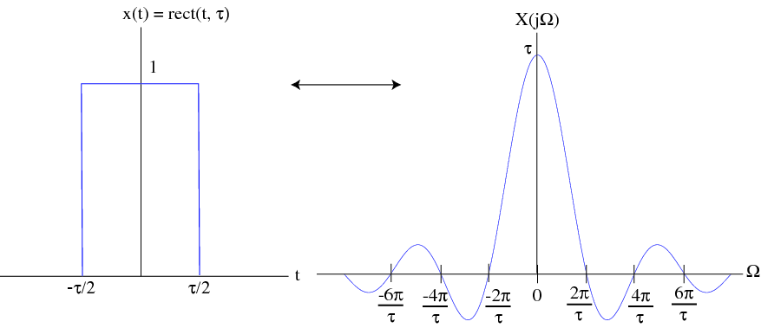
可以看到，矩形窗的幅度谱由一个高度为L的主瓣以及若干幅度较小的旁瓣组成，主瓣的宽度为$\frac{4π}{L}$。主瓣代表矩形窗的直流分量，旁瓣则由于矩形窗在两个端点突然被截断而产生的许多高频分量。随着L的增大，主瓣的幅度将会增大，主瓣的宽度将会缩小，但旁瓣的幅度会随之增加。这会产生频谱泄漏，即主瓣会扩散原本只有单值的最大频率，假如频谱中两个频率比较相近，它们可能会无法分辨。此外，旁瓣会增加原本信号中的高频分量，如果附近存在另一个频率，那它的幅值将受到影响。

建议使用如下几种典型的窗函数，比如Hann窗、Hamming窗、Kasier窗等
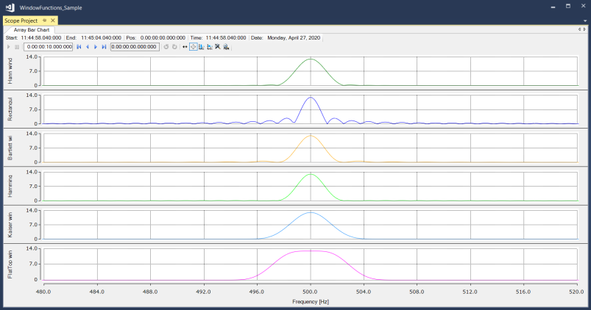
发生频谱泄漏的根本原因是：FFT 仅分析信号的短片段信号（N 个样本），但是通常想要从这个片段信号中提取有关整个信号的信息。而实际上FFT输出是一个由N点样本重复拼接起来的信号，通常来说这个拼接信号在边界点处不连续，因此FFT的输出频谱代表的并不代表“真实”信号。 对于信号来说，只有那些周期（或者周期的倍数）刚好和信号长度相同时，频谱泄漏才不会发生。
在此基础上，我们需要解决栅栏现象导致的问题。由于最后获得的频谱信号是离散序列，因而反应不了抽样点之间的细节，而有时候时频信号中某些重要的信息就隐藏在抽样点之间，需要使用零填充来提高信号频谱中的分辨率，这种方式可以简单地理解为提高采样频率，同样选用平定窗（flattop window）亦可以帮助改善此问题。
不加证明的说明关于零填充的问题。对于任意有限长的序列，在其前后进行零填充不会增加任何信息，补0前后的两个序列对应的DTFT完全一致，但是对应的DFT则存在明显的差异，也就是说信号的信息不发生变化，但频谱中的分辨率得到了提升，DFT会展现出更多的细节。补0会增加频谱中一个周期内的采样值，即得到的频率曲线更加平滑。快速傅里叶变换FFT本质上就是一种DFT，但其计算速度随计算量快速上升，远高于DFT。为了更好地利用FFT，需要将有限长序列$x\left[k\right]$进行零填充，成为2的整数幂次。
为了保证边缘的信号不会丢失，采用50%重叠的办法进行加窗。
以上的内容就是对一个连续非周期的信号处理的一般步骤。

FFT的误差分析
FFT的误差来自下图中的几个信息
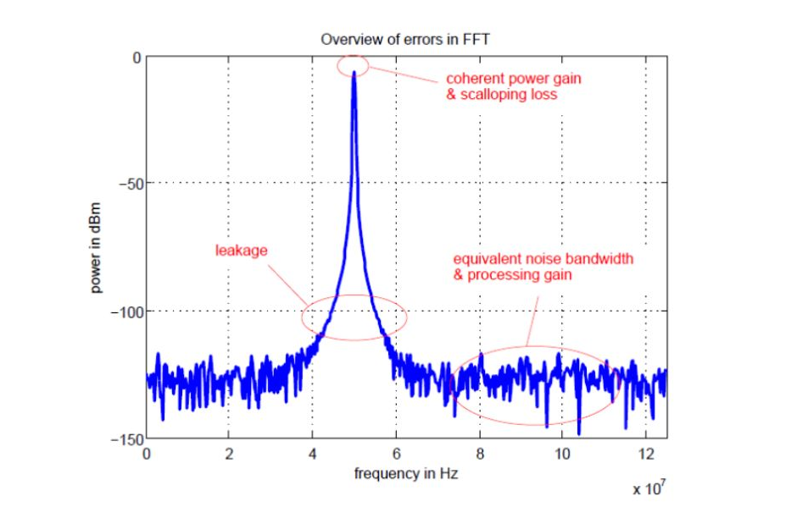
对于频谱泄露，即在频谱的bin中，单个频率信号表示为一个凸起而不是一个尖峰，该问题已在上一小节中论述，可以通过选择加窗函数来解决。
矩形窗口可以实现非常好的频率分辨率，但会导致强烈的频谱泄漏，例如，如果振幅为0.5的频率分量出现在550 Hz，那么除了500 Hz的峰值之外，还会出现问题。此外，最大可能振幅误差非常高，将达到-36.34%。Hann大大减少了副瓣，但它也降低了可达到的频率分辨率。这里可能的最大振幅误差是-15.12%。Hann窗口是最著名的窗口函数之一，因此在条件监控库中默认设置。如果要求谐波信号的幅度精度，则应使用平顶窗(SFT5M)，在中央主瓣区域使用尽可能平坦的曲率(最大幅度误差-0.045%)。然而，这里的主瓣非常宽，因此这个窗口只推荐用于纯谐波信号的分析。
对于栅栏损失，5.1.2节中已经论述，选择平顶窗或者调整采样频率。
对于相干功率增益（CPG），对信号加窗后会造成信号在时域上幅值的损失。固定的窗函数会有固定的CPG，会造成信号的固定的幅值的损失，可根据此进行增益的补偿。无窗函数则无CPG。
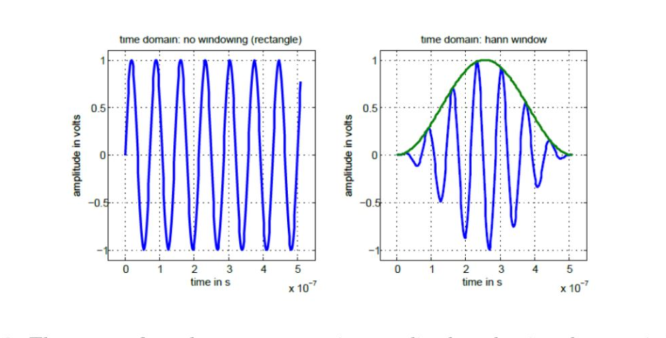
对于处理增益（PG），可以认为傅里叶变换是信号通过多个窄带滤波器，故而，频谱上的基地噪声会小于时域中的噪声，当N增大一倍，噪声可以衰减3dB。
对于等效噪声带宽（ENBW）
$$ENBW=\frac{1}{{{|H(f)|}^{2}}_{max}}*\int_{0}^{∞}{|{H\left(f\right)|}^{2}df}$$
等效噪声带宽等于频率响应幅值平方对频率的积分与最大频率响应幅值平方的比值
由于噪声功率相等，输入噪声功率密度平稳（见5.2.1节），故而ENBW可以等效为下式
$$ENBW=N*\frac{\sum{w^{2}\left[n\right]}}{{\left(\sum{w\left[n\right]}\right)}^{2}}*∆f=\frac{\sum{w^{2}[n]}}{{(\sum{w[n]})}^{2}}*f_{s}$$
分式多项式是通过窗口的属性定义的，对于矩形窗口为1，例如，对于Hann窗口为1.5，对于SFT5M则为3.885。
要使用的窗口的选择、相关参数和要使用的重叠区域是通过相应的函数块特定结构与初始化参数来实现的，例如ST_CM_MagnitudeSpectrum_InitPars。
综上所示，一个信号的误差可以由以下的公式给出：
真实信号的功率
$$P_{true}=10*\log_{10}[\sum{FFT(i})]+CPG-{ENBW}_{true}$$
噪声信号功率
$$P_{noise}=P_{floor}+CPG+PG-{ENBW}_{noise}$$

其它信号处理方法

功率谱问题
如开头所提到的，自然界中存在着除确定信号之外的随机信号，它不具备确定的数学表达式，所以想要处理这种信号只能通过计算它的概率密度函数，然后得到信号的功率谱。
确定信号分为能量信号和功率信号，而随机信号一定是功率信号。根据狄利克雷条件，能量信号可以直接进行傅里叶变换，而由于功率信号不满足在一个周期内信号绝对可积，因而不能直接进行傅里叶变换。对于无法做傅里叶变换的信号，需要先求自相关函数，再做傅里叶变换。
对于任一离散的随机序列$\{X[k];k∈Z\}$，如果已知在$k_{1}$时刻的状态，即一维随机变量$X[k_{1}]$小于或者等于$k_{1}$的概率${P(X[k}_{1}]≤x_{1})$，则该随机序列可以用一维分布函数描述
$$F\left(x_{1};k_{1}\right)=P(X\left[k_{1}\right]≤x_{1})$$
离散随机信号$X[k]$在任意两个不同时刻$k_{1}$和$k_{2}$上的相关性由自相关函数来描述。
$$R_{x}[k_{1},k_{2}]=E\{X\left[k_{1}\right]X[k_{2}]\}$$
可以使用基本的数字特征（量纲）和上述的定义来分析一个随机信号序列。当随机序列的均值是一个与时间无关的函数且自相关函数只与时间差有关，那么随机序列就是一个平稳随机序列。
实际中往往只能得到随机信号$X[k]$的有限个或者一个样本函数，需要使用各态遍历随机信号，此类信号其所有样本函数的统计特性和单一样本函数的统计特性一致。对于各态遍历随机信号来说，其自相关函数可以如下表示：
$$R_{x}\left[n\right]=E\left\{X\left[k\right]X\left[k+n\right]\right\}=\lim_{N→∞}{\frac{1}{2N+1}\sum_{k=-N}^{N}{x\left[k\right]x[k+1]}}$$
由维纳-辛钦公式，可以证明，当自相关函数绝对可和（有界输入对应有界输出）时，平稳各态遍历随机信号的自相关函数和功率谱是一对离散时间傅里叶变换对。
$$R_{x}[n]=\frac{1}{2π}\int_{-π}^{π}{P_{x}(Ω)e^{jΩn}}dΩ$$
将随机信号$X[k]$作为输入，输出$Y[k]$是其与系统单位脉冲响应的卷积，用同样的方式可以得到输出信号$Y[k]$的功率谱。
实际应用中很难得到平稳各态遍历随机信号的一个样本函数的全部观测值，只能得到有限个观测值，这些观测值得到的功率谱只是随机信号真实功率谱的估计，对于估计质量的评价有很多方法，这里不再赘述。遵循以上步骤，便容易对功率信号（包括高斯白噪声等）进行频域上的分析。
TF3600提供了FB_CMA_PowerSpectrum函数，可以计算随机信号的功率谱。
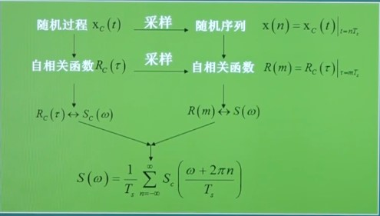

倒频谱问题
所谓倒频谱，即是信号功率谱对数值进行傅里叶逆变换的结果。可以这么理解，对功率信号求其功率谱，在功率谱之上对其求对数，最后在做傅里叶逆变换。
该分析方法方便提取、分析原频谱图上肉眼难以识别的周期性信号，能将原来频谱图上成族的边频带谱线简化为单根谱线，受传感器的测点位置及传输途径的影响小。
对于存在低频信号和高频信号的系统，在调制后的信号中，会因为高低频率的卷积而增加了一对分量，它们是以高频信号特征频率为中心，对称分布于两侧，称为边频带，如下图所示。
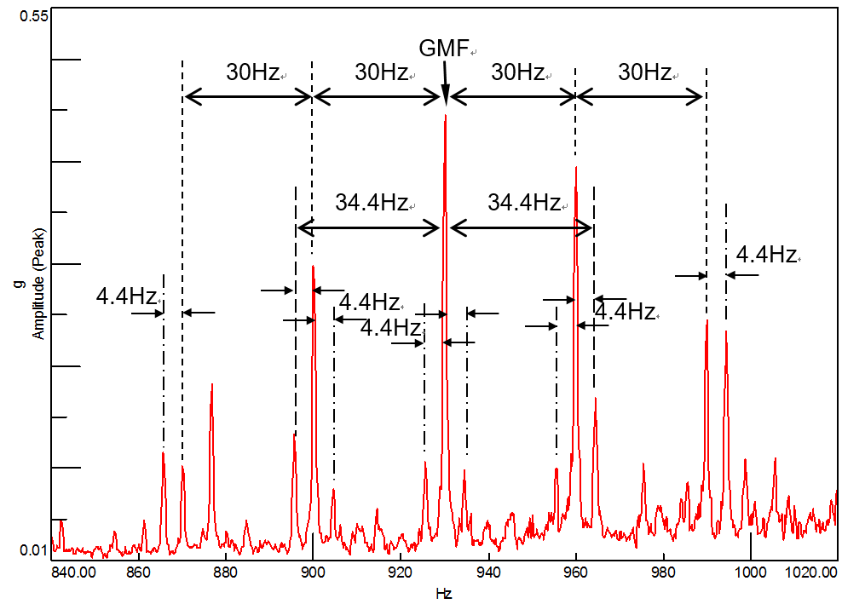
倒频谱能较好地检测出功率谱上的周期成分，能较明显地显示出功率谱上的周期成分，将原来谱上成族的边频带谱线简化为单根谱线，便于观察，而齿轮发生故障时的振动频谱具有的边频带一般都具有等间隔的结构，利用倒频谱这个优点，可以检测出功率谱中难以辨识的周期性信号。有关倒频谱的详细内容可以参考第三节中的齿轮振动分析。
TF3600提供了FB_CMA_PowerCespectrum函数，可以计算随机信号的倒频谱。

解析信号（复数信号）
傅里叶变换的定义，我们从中可以看出，在频域中，由于奈奎斯特采样角频率必须大于两倍的信号最大频率，所以傅里叶变换会产生正负两个频谱。虽然负频谱没有意义，但这会影响后续计算的复杂度。因此，我们需要引出希尔伯特变换。希尔伯特变换可以把所有频率分量相位变90度。它可以理解为一个滤波器，其物理意义就是把信号从双边谱变成单边谱，避免频谱浪费。下面给出希尔伯特变换的定义和解析信号的定义。
$$\hat{x}\left(t\right)=H\left[x\left(t\right)\right]=x\left(t\right)*\frac{1}{πt}$$
$$z\left(t\right)=x\left(t\right)+j\hat{x}\left(t\right)$$
可以看到，解析信号是实数信号与虚数信号的组合，而虚数信号来自原实数信号的希尔伯特变换。在连续时间上，希尔伯特变换是原信号与$\frac{1}{πt}$的卷积；在离散时间上，希尔伯特变换是原信号与离散冲激函数的卷积。
TF3600给出了FB_CMA_ComplexFFT函数，它主要是用于逆傅里叶变换，同时也可以对复信号进行傅里叶变换。

齿轮振动分析
齿轮振动可以采用倒频谱的方式进行分析，对于啮合的齿轮，我们关心它的两种振动，齿轮轴的转频振动信号（低频）和齿轮啮合振动信号（高频）。不加推导地给出齿轮的振动方程：
$$m_{r}\ddot{x}+c\dot{x}+k\left(t\right)x=k\left(t\right)e_{1}+k(t)e_{2}(t)$$
齿轮的啮合刚度变化规律取决于齿轮的重合系数和齿轮的类型。直齿轮的刚度变化较为陡峭，而斜齿轮或人字齿轮刚度变化较为平缓，较接近正弦波。
从频域上看，信号调制的结果是使齿轮啮合频率周围出现边频带成分。信号调制可分为两种：幅值调制和频率调制。

幅值调制信号
幅值调制是由于齿面载荷波动对振动幅值的影响而造成的。比较典型的例子是齿轮的偏心使齿轮啮合时一边紧一边松，从而产生载荷波动，使振幅按此规律周期性地变化。齿轮的加工误差（例如节距不匀）及齿轮故障使齿轮在啮合中产生短暂的“加载”和“卸载”效应，也会产生幅值调制。
幅值调制从数学上看，相当于两个信号在时域上相乘；而在频域上，相当于两个信号的卷积。这两个信号一个称为载波，其频率相对来说较高，齿轮啮合频率成分通常是载波；另一个称为调制波，其频率相对于载波频率来说较低，齿轮轴旋转频率成分通常是调制波。载波信号、调制信号都不是单一频率的，一般来说都是周期函数。
对于$y\left(t\right)=k(t)e_{2}(t)$，它可以反映因为齿轮故障而产生的调制幅值。则k(t)为载波信号，它包含有齿轮啮合频率及其倍频成分，$e_{2}(t)$为调幅信号，反映齿轮的误差和故障情况。由于齿轮周而复始地运转，所以齿轮每转一圈，$e_{2}(t)$就变化一次，$e_{2}(t)$包含齿轮轴旋转频率及其倍频成分。时域上两种信号的乘积等于频域中两个信号的卷积，这种高频与低频的幅值调制就会造成边频带现象，即在频谱上形成若干组围绕啮合频率及其倍频成分两侧的边频族。为处理这一类问题，需要使用到倒频谱功能。

频率调制信号
此外，由于齿轮载荷不均匀、齿距不均匀及故障造成的载荷波动，除了对振动幅值产生影响外，同时也必然产生扭矩波动，使齿轮转速产生波动。这种波动表现在振动上即为频率调制（也可以认为是相位调制）。对于齿轮传动，任何导致产生幅值调制的因素也同时会导致频率调制。两种调制总是同时存在的。对于质量较小的齿轮副，频率调制现象尤为突出。
频率调制即使在载波信号和调制信号均为单一频率成分的情况下，也会形成很多边频成分。调频的振动信号包含有无限多个频率分量，并以啮合频率为中心，以调制频率为间隔形成无限多对的调制边带。

边频带
边频具有不稳定性。幅值调制与频率调制的相对相位关系会受随机因素影响而变化，所以在同样的调制指数下，边频带的形状会有所改变，但其总体水平不变。因此在齿轮故障诊断中，只监测某几个边频得到的信息往往是不全面的，据此做出的诊断结论有时是不可靠的。如下图，复杂的调制波和载波在时域上的叠加波形在频域上显示出了边频。
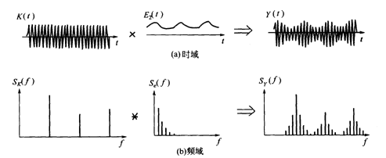
我们使用脉冲信号模拟高频的载波，使用一个正弦函数来模拟低频的调制波，使用功率谱和倒频谱两种算法来对信号进行分析。
此处的相关步骤和函数的使用请参见4.3和4.4节中关于功率谱和倒频谱使用的示例，这里只给出结论。上图是倒频谱的结果，下图是功率谱的结果。可以看到对于高低频的调制信号，使用功率谱会出现复杂的周期性边频带，而使用倒频谱则便于辨识提取。
